Adı: | ………………………….. ORTAOKULU  2017 – 2018 EĞİTİM ÖĞRETİM YILI FEN BİLİMLERİ  7.SINIFLAR II. DÖNEM II. SINAV SORULARI | Not
Soyadı:
Sınıf: No:

_______________________________________________________________________________________
1)Aşağıda verilen ifadelerin karşısındaki kutucuğa Doğru ise “D” Yanlış ise “Y” yazınız . (2x10=20p)

2) Aşağıda elektrik enerjisi üretimi yapılan santral çeşitleri ve bu santrallerde kullanılan enerji kaynakları karışık olarak verilmiştir. Doğru bir şekilde eşleştiriniz. (2x5=10p)

Bu santralde hava hareketleri sonucu elektrik enerjisi elde edilir.
Suyun potansiyel enerjisinden yararlanılarak elektrik enerjisi elde edilir.
Radyoaktif maddelerin parçalanmasıyla açığa çıkan enerji ile elde edilir.
Fosil yakıtların kullanılmasıyla buharlaşan su ile elektrik enerjisi elde edilir.
Yer kabuğunun çeşitli derinliklerinde açığa çıkan ısı ile elektrik enerjisi elde edilir.

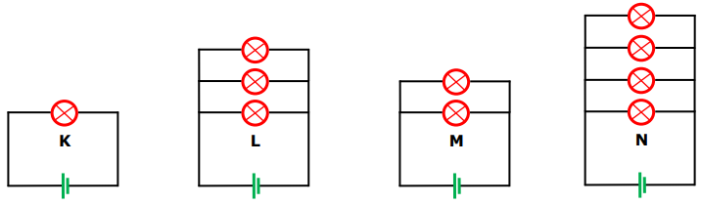
3) Aşağıda verilen devreler özdeş piller ve özdeş ampullerle kurulmuştur. Buna göre verilen K, L, M ve N ampullerinin parlaklıkları arasındaki ilişkiyi yazınız.(8 puan)

……………………………………………………………………………………………………………………

4) Aşağıda verilen elektrikli aletler ile bu aletler için kullanılabilecek sigortaları eşleştiriniz.(2x6=12p)
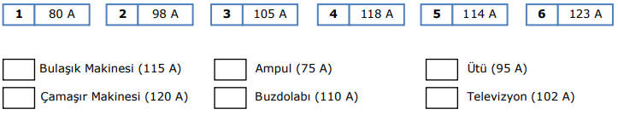

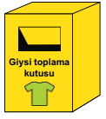
1) Yusuf okulunda giysi toplama kutusu projesini başlatmıştır. Projesi ile kullanılabilir durumda ve temiz olan kıyafetleri toplayıp ihtiyaç sahiplerine ulaştırmayı hedeflemektedir.
Yusuf’un hazırladığı projenin faydaları için aşağıdakilerden hangisi söylenemez?(5p)
A) Ham madde kullanımını artırır.
B) İhtiyaç sahiplerine katkı sağlar.
C) Eşyaların yeniden kullanımı sağlanır.
D) Tüketim yerine paylaşım ortaya çıkar.

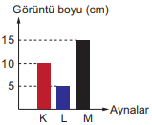
2) Uzunluğu 10 cm olan bir kalemin K, L ve M aynalarında oluşan düz görüntüsünün boyları, aşağıdaki grafik çizilerek gösterilmiştir.
Grafiğe göre;
I. K, düz aynadır.
II. M, tümsek aynadır.
III. L, bir arabanın yan aynası olabilir.
ifadelerinden hangileri doğrudur? (5p)
A) Yalnız I. B) I ve III.
C) II ve III. D) I, II ve III.

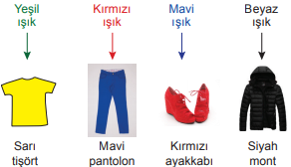
3) Şekildeki giysilerin üzerlerine karanlık ortamda, aşağıda belirtildiği gibi kırmızı, yeşil, mavi ve beyaz ışıklar tutulmaktadır. (5p)

Buna göre hangi giysiler siyah renkte görünür?
A) Tişört ve pantolon
B) Pantolon ve ayakkabı
C) Tişört, ayakkabı ve mont
D) Pantolon, ayakkabı ve mont

4) Aşağıda verilenlerden hangisi popülasyon örneği
değildir? (5p)
A) Van Gölü’ndeki inci kefalleri
B) Amazon Ormanlarındaki ağaçlar
C) Aladağlardaki kızılçamlar
D) Karadeniz’deki hamsiler

5)Bir elektrik devresinden geçen elektrik akımının şiddetini ölçen alete ne denir? (5p)
A) Ampermetre B) Voltmetre
C) Ohmmetre D)Dinamometre
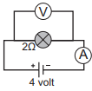
6) Gerilimi 4 volt büyüklüğünde olan bir pil ve 2 ohm dirence sahip ampulle şekildeki devre oluşturulmuştur. Bu devre ile ilgili aşağıdakilerden hangisi doğrudur?
(5p)
A)Ampermetrede ölçülen değer 8 amperdir.
B) Voltmetre 2 volt değerini gösterir.
C) Voltmetre ve ampermetre yanlış bağlanmıştır.
D) Seri bağlı ampul sayısı artarsa parlaklıklar azalır.
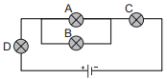
7) Özdeş ampuller kullanılarak şekildeki devre hazırlanmıştır.

Bu devredeki ampullerin parlaklığı ile ilgili aşağıdakilerden
hangisi yanlıştır? (5p)
A) A ve B lambaları aynı parlaklıktadır.
B) C ve D lambaları aynı parlaklıktadır.
C) B lambası C lambasından daha parlaktır.
D) Lamba parlaklıkları C = D > A = B şeklindedir.

8) Özdeş A ve B ampulleri Şekil-1’deki durumdan Şekil-2’deki duruma getiriliyor.
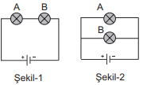
Bu değişime göre aşağıdakilerden hangisi doğrudur? (5p)
A) A lambasının parlaklığı azalır.
B) Devredeki eş değer direnç artar.
C) B lambasının parlaklığı değişmez.
D) Her iki lambanın da parlaklığı artar.

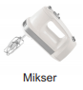
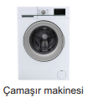
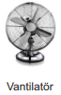
9)
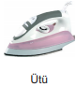

Yukarıda verilen elektrikli aletlerden hangilerinde
elektrik enerjisi hareket enerjisine dönüştürülür? (5p)
A) Vantilatör ve ütü
B) Mikser ve vantilatör
C) Mikser, vantilatör ve çamaşır makinesi
D) Mikser, vantilatör, ütü ve çamaşır makinesi

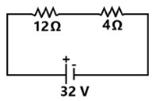
10)Şekildeki devreden geçen akım(I) kaç amper(A) ‘dir?(5P)

…………………………………………

…………………………………………

…………………………………………

